Iepirkumu uzraudzības biroja atvērto datu XML formātā lejupielādes instrukcija

Versija 3.0

Rīga, 2024

Dokumenta versiju kontrole
Versija | Datums | Apraksts
1.0 | 27.10.2015. | Izveidota dokumenta sākotnējā versija
2.0 | 23.04.2021. | Papildināts teksts par WinSCP programmatūru un FTP atbalsta iespējošanu pārlūkos
3.0 | 26.04.2024. | Aktualizēts teksts sadaļā “Datu pieejamība, formāts” un dzēsta informācija par lejupielādi, izmantojot interneta pārlūku

Saturs
Dokumenta versiju kontrole 2
Datu pieejamība, formāts 4
Datu lejupielāde 4
Izmantojot FTP serveru piekļuves programmatūru 4

Datu pieejamība, formāts
Iepirkumu uzraudzības biroja atvērtos datus XML formātā (publisko iepirkumu paziņojumus līdz 2023. gada 24. oktobrim un paziņojumus, kas publicēti saskaņā ar Ministru kabineta 2017. gada 28. februāra noteikumiem Nr. 104 „Noteikumi par iepirkuma procedūru un tās piemērošanas kārtību pasūtītāja finansētiem projektiem” un Iepirkumu vadlīnijām sabiedrisko pakalpojumu sniedzējiem) iespējams brīvi lejupielādēt no Iepirkumu uzraudzības biroja atvērto datu FTP servera – ftp://open.iub.gov.lv. Dati ir pieejami bez autorizēšanās, un tie tiek piedāvāti mašīnlasāmā formātā (XML), izmantojot atvērtā koda programmatūru FileZilla (https://filezilla-project.org/) vai WinSCP (https://winscp.net/eng/download.php). Dati tiek arhivēti *.tar.gz formāta arhīvos reizi diennaktī. Katrā arhīvā ir iekļauti visi aizvadītās dienas publicētie paziņojumi. Arhīvi tiek grupēti pēc šādiem parametriem: gads mēnesis diena.

Datu lejupielāde

Izmantojot FTP serveru piekļuves programmatūru
Lai lejupielādētu vienu vai vairākus datu arhīvus vai mapes (liela apjoma lejupielāde), ir nepieciešams izmantot kādu no FTP serveru piekļuves programmatūrām, piemēram, atvērtā koda programmatūru FileZilla (https://filezilla-project.org/) vai WinSCP (https://winscp.net/eng/download.php). Gadījumā, ja minētā programmatūra Jums nav pieejama, apmeklējiet vietni https://filezilla-project.org/ vai https://winscp.net/eng/download.php, lai to lejupielādētu. Turpmāk piemērs par FileZilla.
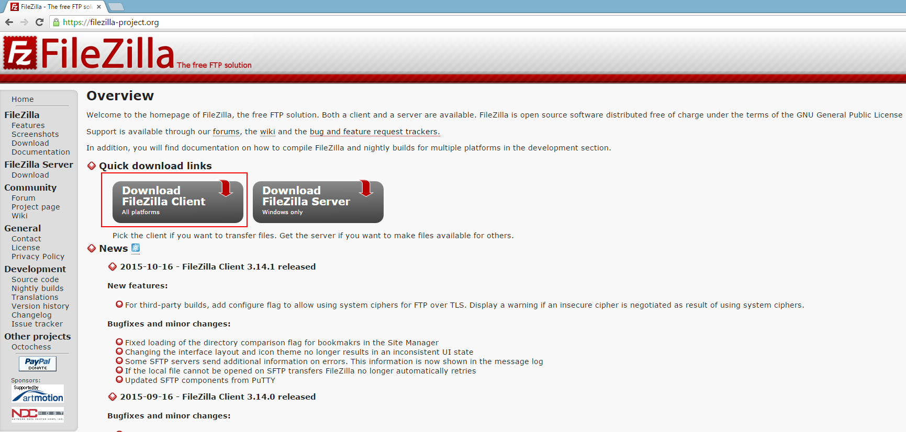
1.attēls. FileZilla tīmekļvietne https://filezilla-project.org/

Noklikšķiniet uz “Download FileZilla Client” un izvēlieties versiju, kas atbalsta Jūsu datorā uzstādīto operētājsistēmu. Ja izmantojat Windows jaunākās operētājsistēmas, aicinām noklikšķināt uz “Download Now”. Ja izmantojat Linux, Mac OS operētājsistēmas, noklikšķiniet uz “Show additional download options” un izvēlieties Jums vēlamo versiju.
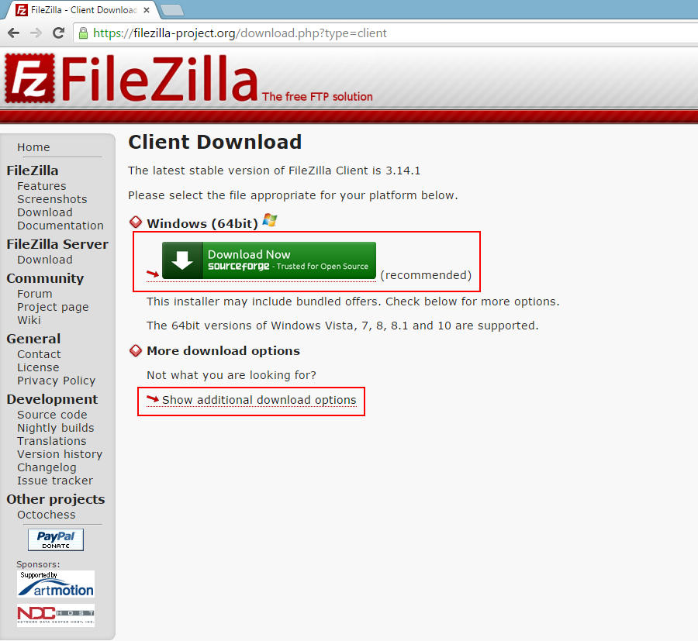
2.attēls. FileZilla versijas izvēle

Noklikšķinot uz izvēlētās versijas, notiks pārvirzīšana uz tīmekļvietni http://sourceforge.net/projects/filezilla/?source=typ_redirect, kur automātiski tiks piedāvāta iespēja lejupielādēt FileZilla datni.
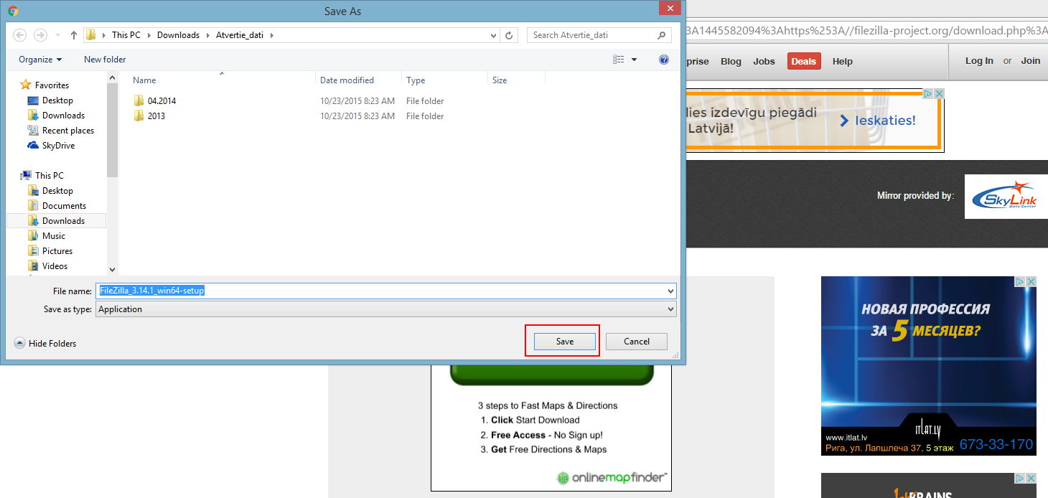
3.attēls. FileZilla datnes saglabāšana
Pēc lejupielādes atveriet datni un veiciet FileZilla programmatūras instalēšanu. Atveriet FileZilla un laukā “Host” norādiet open.iub.gov.lv, pēc tam nospiežot uz “Quickconnect”.
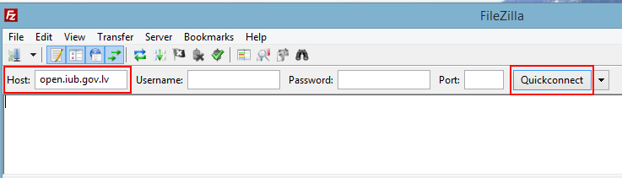
4.attēls. Pieslēgšanās open.iub.gov.lv

Notiks savienošanās ar open.iub.gov.lv, labajā pusē attēlojot lejupielādei pieejamo informāciju.
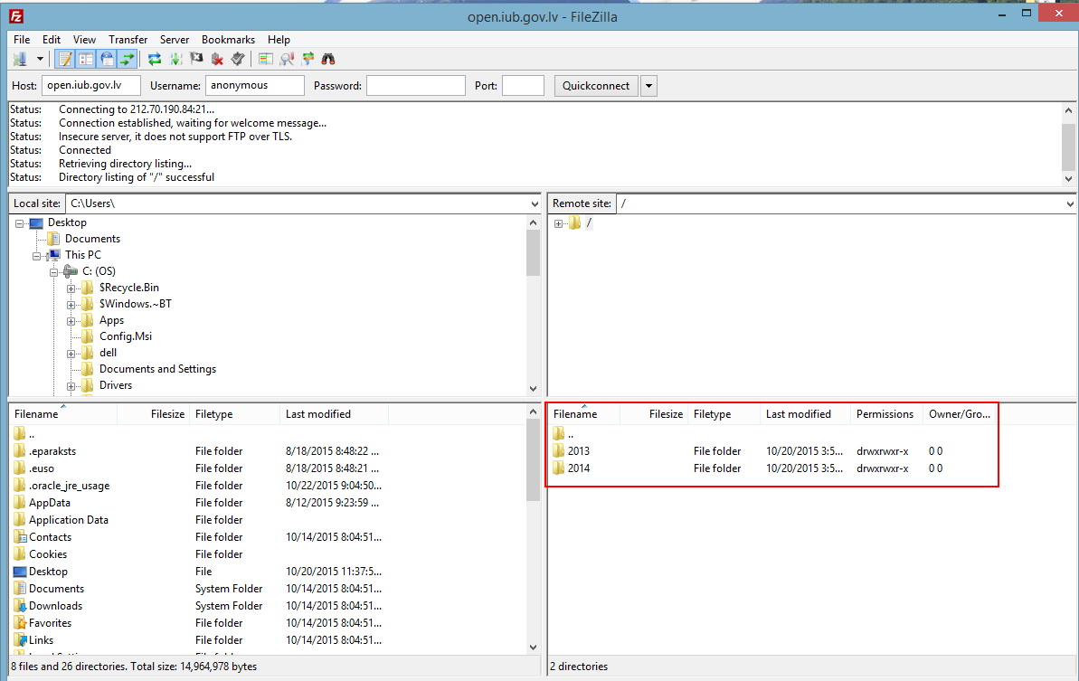
5.attēls. No open.iub.gov.lv lejupielādējamā informācija

Kreisajā pusē norādiet vietu, kur saglabāsiet informāciju, un labajā pusē izvēlieties Jums interesējošo mapi (gads vai mēnesis) vai datu arhīvu, uzklikšķiniet uz tā un, pieturot peles kreiso taustiņu, velciet uz kreisās puses logu (“drag and drop” funkcija). Informācija tiks lejupielādēta un saglabāta Jūsu norādītajā vietā.
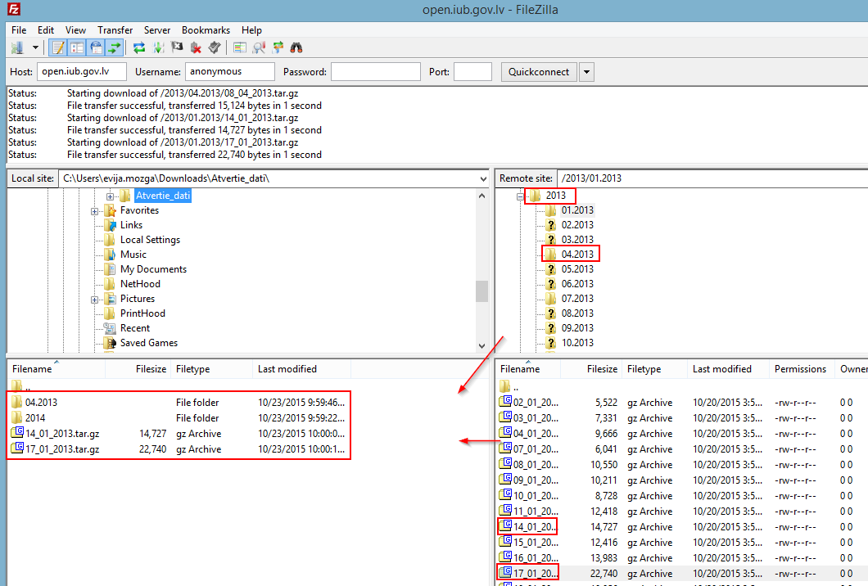
6.attēls. Informācijas lejupielāde
Ja pēc ilgstoša pārtraukuma vēlaties lejupielādēt papildu arhīvus vai mapes, datu savienojums ar FTP serveri ir jāizveido atkārtoti, veicot iepriekš minētās darbības.

